技能鉴定信息处理系统学生使用手册

1. 主界面

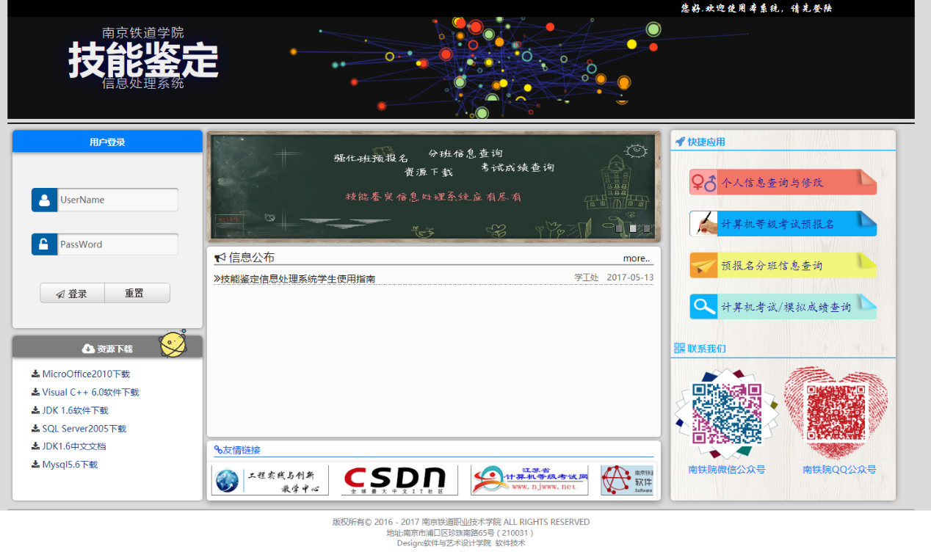

技能鉴定信息处理系统是一款专门为计算机等级考试而服务的在线信息处理系统。用户可通过在浏览器中输入技能鉴定信息处理系统网址来使用本系统，目前系统支持**IE10+,Google Chrome浏览器, Mozilla Firefox**等新版浏览器，也支持**基于IE内核与Chrome内核**的浏览器，如：**360浏览器，QQ浏览器，UC浏览器等双核浏览器**，如果您在使用过程中能发现网页显示不正常或者无法显示，请更换浏览器或者更新浏览器版本，如果您使用的是多核浏览器，请尝试**切换浏览器浏览模式为极速模式**。

技能鉴定信息处理系统分为用户登录、个人信息修改、强化班预报名、信息查询、资源下载等模块。

1. 用户登录

学生首次登录时，**用户名为学号，密码为身份证后六位或者六个0**，如果无法登录，请及时到学工处进行修改。用户登录成功后将显示学生的个人信息。

1. 强化班预报名

学生在指定时间进行预报名时，系统将首先需要学生确认个人信息，如果手机号码未填写，必须先填写完整手机号码，然后点击保存后才能进行预报名。**学生在预报名之前应确认个人信息无误**，如果有误请及时到学工处进行修改，否则将影响计算机等级考试报名。

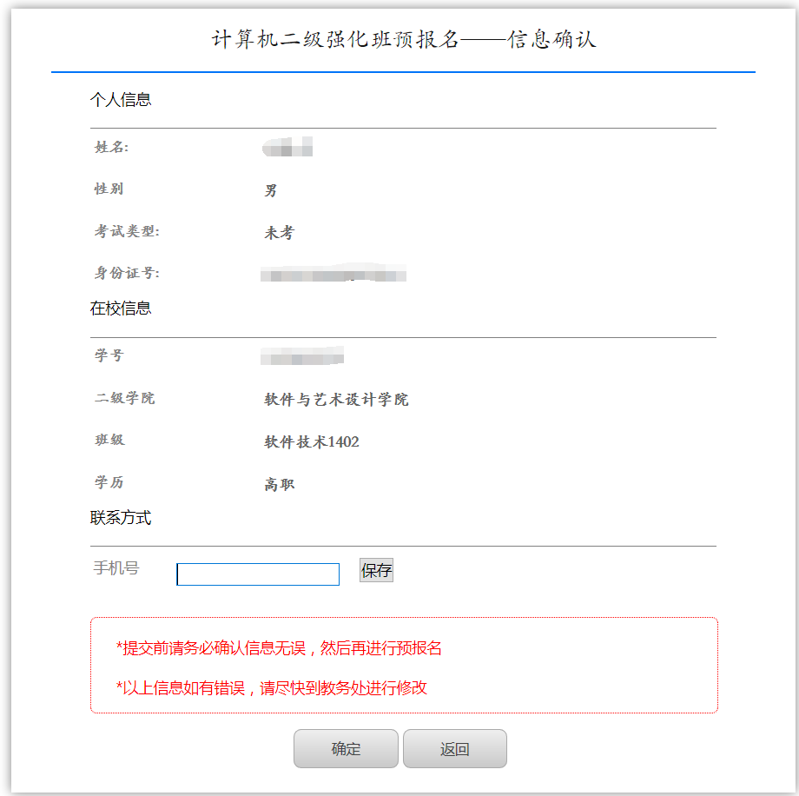

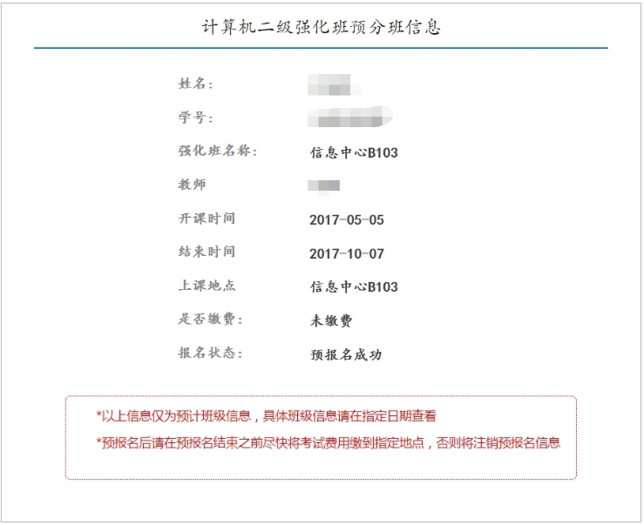 学生信息确认无误后点击确定按钮，系统将开始进行预报名，当提示预报名成功后，系统将自动显示学生所在的强化班信息。学生也可以在快捷应用--->预报名分班信息中查询，强化班信息如图：

1. 模拟成绩/考证成绩查询

学生可在模拟成绩或者考证成绩发布时登录本系统进行查询。

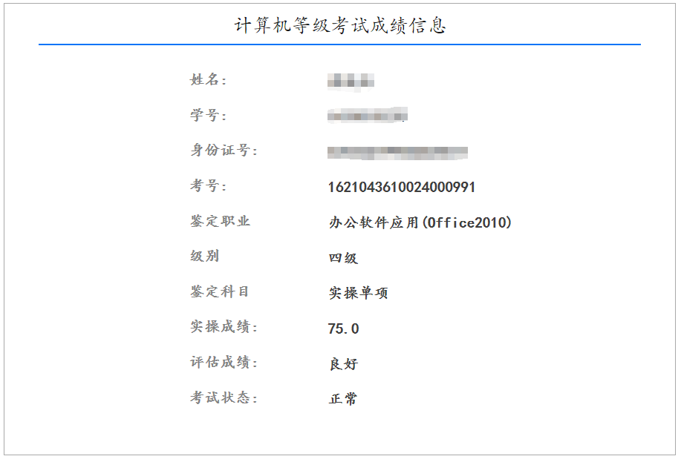

1. 资源下载

为方便学生使用计算机等级考试所需资源，系统提供了资源下载选项。学生可根据需要进行下载。

**如果您在使用过程中出现任何问题，请及时联系相关负责人。**